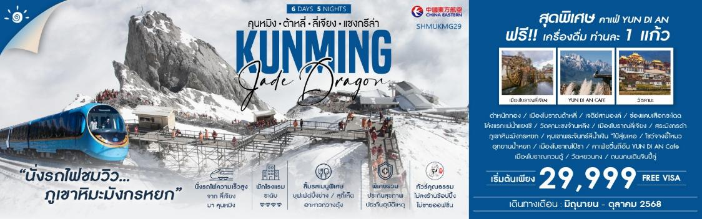

|  |  |  |  |  |  |
| --- | --- | --- | --- | --- | --- |
| **วันที่** | **กำหนดการ** | **เช้า** | **เที่ยง** | **เย็น** | **โรงแรม** |
| **1** | **กรุงเทพฯ** **(สนามบินสุวรรณภูมิ)** **–**-**คุนหมิง (MU9622 : 07.50-11.10) – ตำหนักทองจินเตี้ยน – ต้าหลี่** | ✈ | 🍽 | 🍽 | **FEILONG HOTEL**  **หรือเทียบเท่าระดับ 4** |
| **2** | **เมืองโบราณต้าหลี่ – ผ่านชมเจดีย์สามองค์ – ช่องแคบเสือกระโดด (รวมบันไดเลื่อนขึ้น-ลง) – ผ่านชม โค้งแรกแม่น้ำแยงซี – เมืองโบราณ แชงกรีล่า** | 🍽 | 🍽 | 🍽 | **SHUJING MUYUN HOTEL**  **หรือเทียบเท่าระดับ 4** |
| **3** | **วัดลามะซงจ้านหลิง (รวมค่ารถขึ้น-ลง) – ลี่เจียง – เมืองโบราณลี่เจียง – สระมังกรดำ** | 🍽 | 🍽 | 🍽 | **JP HYLL HOTEL**  **หรือเทียบเท่าระดับ 4** |
| **4** | **ภูเขาหิมะมังกรหยก (นั่งกระเช้าใหญ่) – หุบเขาพระจันทร์สีน้ำเงิน “ไป๋สุ่ยเหอ (รวมรถกอล์ฟ) – โชว์จางอี้โหมว – พิเศษ!!นั่งรถไฟชมวิวรอบภูเขาหิมะมังกรหยก – อุทยานน้ำหยก** | 🍽 | 🍽 | 🍽 | **JP HYLL HOTEL**  **หรือเทียบเท่าระดับ 4** |
| **5** | **เมืองโบราณไป๋ซา – คาเฟ่อวิ๋นถี่อัน YUN DI AN Cafe (พิเศษ!รับฟรีเครื่องดื่มท่านละ 1 แก้ว) – ลี่เจียง – นั่งรถไฟความเร็วสูง – คุนหมิง** | 🍽 | 🍽 | 🍽 | **JINJIANG HOTEL**  **หรือเทียบเท่าระดับ 4** |
| **6** | **เมืองโบราณกวนตู้ – วัดหยวนทง – ถนนคนเดินจินปี้ลู่ – คุนหมิง – กรุงเทพฯ (สนามบินสุวรรณภูมิ)** **(MU9613:18.15-19.50) // (MU9621:20.40-22.15)** | 🍽 | 🍽 | ✈ |  |
| **กรุณาเตรียมค่าทิปหัวหน้าทัวร์,ไกด์และคนขับรถ จำนวน 1,500 บาท ตลอดการเดินทาง** | | | | | |

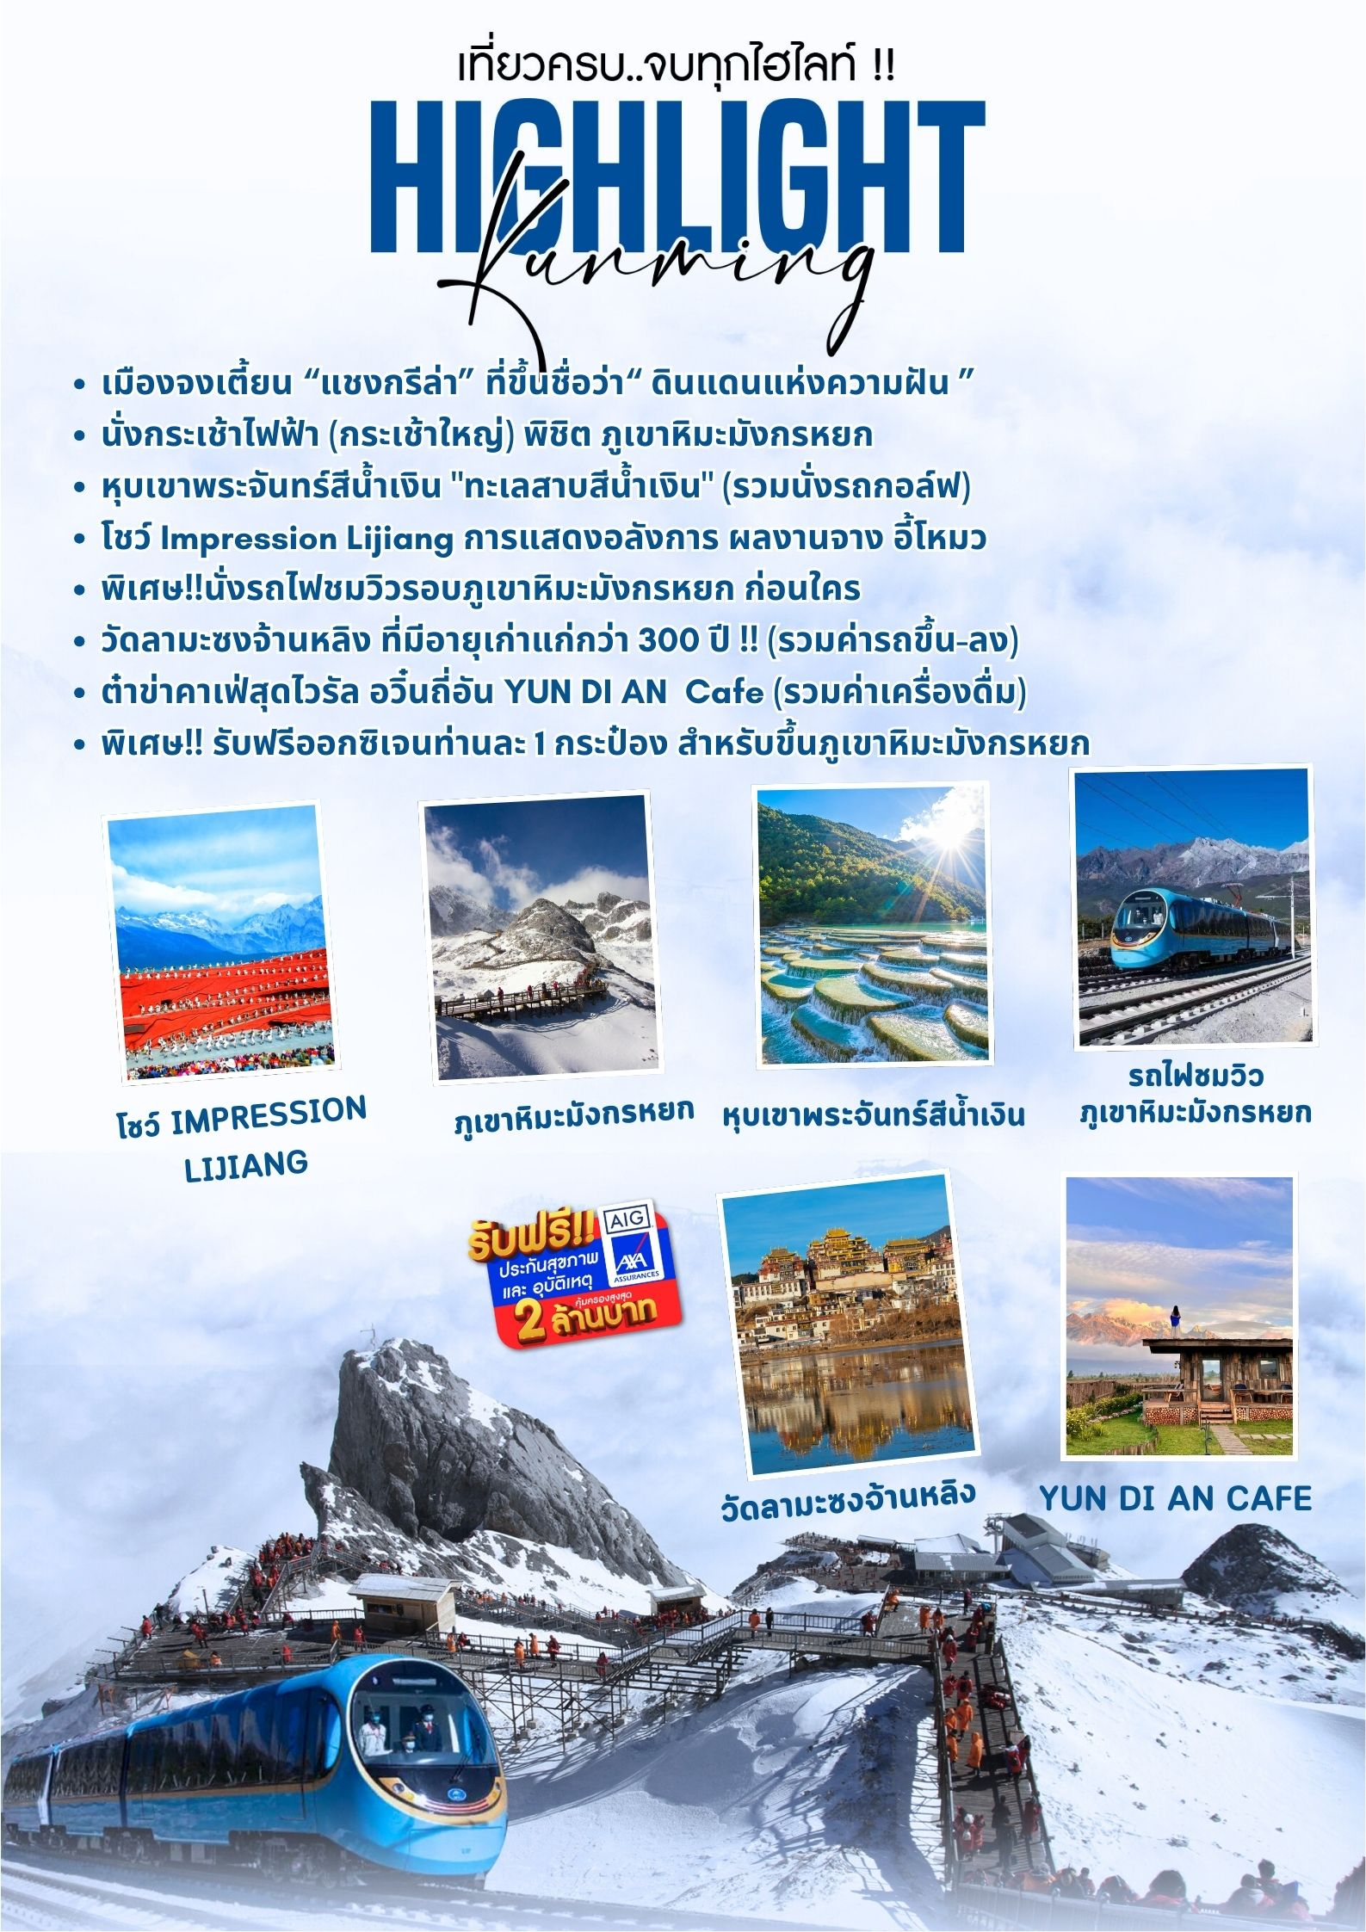

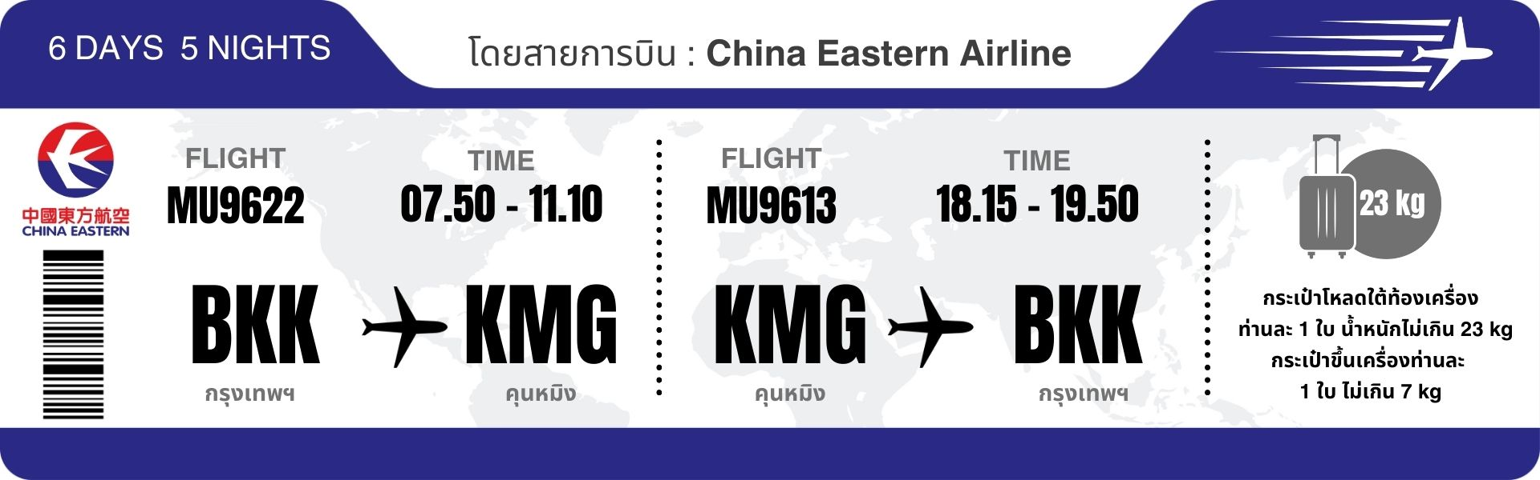**โปรแกรมการเดินทาง**

**วันแรก กรุงเทพฯ (สนามบินสุวรรณภูมิ) –-คุนหมิง (MU9622 : 07.50-11.10) – ตำหนักทองจินเตี้ยน –**

**ต้าหลี่**

**04.30 น**.  **🗣** คณะพร้อมกันที่ **ท่าอากาศยานสุวรรณภูมิ ณ อาคารผู้โดยสารขาออก (ระหว่างประเทศ) ชั้น 4 ประตู 9 บริเวณ ISLAND-U โดยสายการบิน CHINA EASTERN AIRLINES** โดยมีเจ้าหน้าที่จากทางบริษัทฯ คอยต้อนรับและอำนวยความสะดวกแด่ท่านก่อนออกเดินทาง

**07.50 น.** เหินฟ้าสู่ **เมืองคุนหมิง** **โดยสายการบิน** **CHINA EASTERN AIRLINES เที่ยวบินที่** **MU9622 ✈**

**• เที่ยวบินหรือเวลาอาจมีการเปลี่ยนแปลง ทั้งนี้ขึ้นอยู่กับสายการบินเป็นผู้กำหนด**

**• ขอสงวนสิทธิ์ในการเลือกที่นั่งบนเครื่องบิน เนื่องจากการจัดที่นั่งบนเครื่องบิน เป็นสิทธิ์ของเจ้าหน้าที่เช็คอิน ซึ่งทางบริษัทไม่สามารถเข้าไปแทรกแซงได้**

 กรณีผู้เดินทาง ต้องการขอวีลแชร์ที่สนามบิน กรุณาแจ้งกับทางบริษัททัวร์ฯทันที หลังจากที่ท่าน**

**ชำระเงินมัดจำค่าทัวร์เรียบร้อยแล้ว**

**หมายเหตุ: หากผู้เดินทางต้องการนำวีลเเชร์ส่วนตัวไปเอง จะต้องเป็นวีลแชร์ที่ไม่มีแบตเตอรี่**

***(บริการอาหารว่างบนเครื่อง)***

**\*\*การบริการอาหารและเครื่องดื่มบนเครื่องบิน เป็นบริการของสายการบิน ทั้งนี้อาจจะมีการเปลี่ยนแปลงได้ขึ้นอยู่กับนโยบายของสายการบิน โดยไม่ต้องเเจ้งให้ทราบล่วงหน้า\*\***

**10.55 น**. เดินทางถึง **สนามบินนานาชาติฉางสุ่ย เมืองคุนหมิง**เมืองหลวงและเป็นเมืองที่ใหญ่ที่สุดในมณฑลยูนนาน ได้สมญานามว่า **“ นครแห่งฤดูใบไม้ผลิ**  หลังผ่านพิธีการตรวจคนเข้าเมือง นำท่านสู่ภัตตาคาร

**เที่ยง** 🍽 **รับประทานอาหารกลางวัน ณ ภัตตาคาร เมนูพิเศษ..อาหารกวางตุ้ง**

**บ่าย** นำท่านเที่ยวชมความงามของ **ตำหนักทองจินเตี้ยน** ซึ่งสร้างโดยแม่ทัพในสมัยราชวงศ์หมิง อดีตเคยเป็นที่พักของอู๋ซันกุ้ย “ ขุนศึกผู้ขายชาติ ” และนางงามเฉินหยวนหยวน เป็นตำหนักแห่งเดียวที่มีฝาผนังและหลังคาสร้างด้วยทองเหลืองถึง 380 ตัน จึงทำให้ตำหนักมีความสวยเด่น แลดูเสมือนทอง จึงได้ชื่อว่า “ตำหนักทอง” จึงนับได้ว่าเป็นตำหนักที่ใหญ่ที่สุดของจีน

จากนั้นนำท่านเดินทางสู่ **เมืองต้าหลี่** **(ใช้เวลาเดินทางประมาณ 5 ชั่วโมง)** เขตปกครองตนเองทางตะวันตกเฉียงใต้ของจีน ในมณฑลยูนนานตั้งอยู่ระหว่างทะเลสาบเอ๋อไห่กับภูเขาฉางซานที่ระดับ 1,975 เมตร

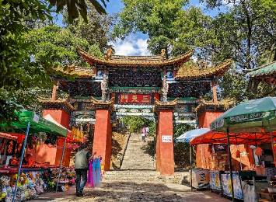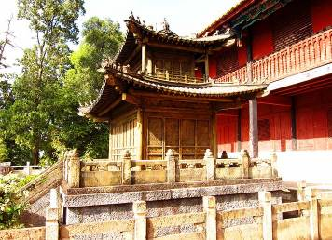

**ค่ำ** 🍽 **รับประทานอาหารค่ำ ณ ภัตตาคาร**

**🛏 พักที่ FEILONG HOTEL หรือเทียบเท่า ระดับ 4** 

**วันที่สอง เมืองโบราณต้าหลี่ – ผ่านชมเจดีย์สามองค์ – ช่องแคบเสือกระโดด (รวมบันไดเลื่อนขึ้น-ลง) – ผ่าน**

**ชม โค้งแรกแม่น้ำแยงซี – เมืองโบราณแชงกรีล่า**

**เช้า** 🍽 **รับประทานอาหารเช้า ณ ห้องอาหารโรงแรม**

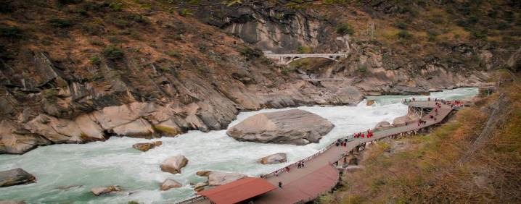นำท่านชม **เมืองโบราณแห่งต้าหลี่** สัมผัสบรรยากาศอันสงบเงียบของ **เมืองไท่เหอ** อันเป็นนครหลวงของอาณาจักรโบราณน่านเจ้า จากนั้นนำท่าน **ผ่านชมเจดีย์สามองค์** อันเป็นสัญลักษณ์ของเมืองต้าหลี่ที่โดดเด่นงดงามอยู่ริมทะเลสาบเอ๋อไห่ ประกอบด้วยเจดีย์สีขาวสวยงาม 3 องค์ จากนั้นนำท่านชม **ช่องแคบเสือกระโดด (รวมบันไดเลื่อนขึ้น-ลง)** ซึ่งเป็นช่องแคบช่วงแม่น้ำแยงซีไหลลงมาจากจินซาเจียง (แม่น้ำทรายทอง) เป็นช่องแคบที่มีน้ำไหลเชี่ยวมาก ช่วงที่แคบที่สุดประมาณ 30 เมตร

ระหว่างทาง **ผ่านชม โค้งแรกแม่น้ำแยงซี** เกิดจากแม่น้ำแยงซีที่ไหลลงมาจากชิงไห่และทิเบต ซึ่งเป็นที่ ราบสูงไหลลงมากระทบกับเขาไห่หลอ แล้วหักเส้นทางโค้งไปทางทิศตะวันออกเฉียงเหนือ จนเกิดเป็น **“ โค้งแรกแม่น้ำแยงซี ”** ขึ้น

**เที่ยง** 🍽 **รับประทานอาหารกลางวัน ณ ภัตตาคาร**

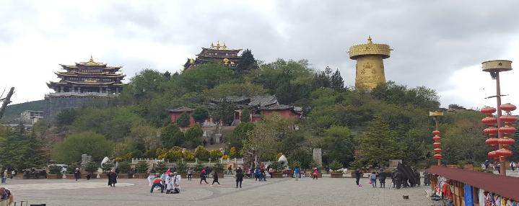**บ่าย** นำท่านเดินทางสู่ **เมืองจงเตี้ยน “ แชงกรีล่า ” (ใช้เวลาเดินทางประมาณ 3 ชั่วโมง)** ซึ่งอยู่ทางทิศ ตะวันออกเฉียงเหนือของมณฑลยูนนานซึ่งมีพรมแดนติดกับอาณาเขตหนาซี ของเมืองลี่เจียง และอาณาจักรหยี ของเมืองหนิงหลาง สถานที่แห่งนี้จึงได้ชื่อว่า **“ ดินแดนแห่งความฝัน ”** จากนั้นนำท่านเดินทางสู่ **เมืองโบราณแชงกรีล่า** เป็นศูนย์รวมของวัฒนธรรมชาวทิเบตลักษณะคล้ายชุมชนเมืองโบราณทิเบตซึ่งเต็มไปด้วยร้านค้าของคนพื้นเมืองและร้านขายสินค้าที่ระลึกมากมาย

**ค่ำ** 🍽 **รับประทานอาหารค่ำ ณ ภัตตาคาร**

**🛏 พักที่ SHUJING MUYUN HOTEL หรือเทียบเท่า ระดับ 4** 

**วันที่สาม วัดลามะซงจ้านหลิง** **(รวมค่ารถขึ้น-ลง) – ลี่เจียง – เมืองโบราณลี่เจียง – สระมังกรดำ**

**เช้า** 🍽 **รับประทานอาหารเช้า ณ ห้องอาหารโรงแรม**

นำท่านเดินทางสู่ **วัดลามะซงจ้านหลิง** **(รวมค่ารถขึ้น-ลง)** สร้างขึ้นในปี ค.ศ. 1679 เป็นวัดลามะที่มีอายุเก่าแก่กว่า 300 ปี มีพระลามะจำพรรษาอยู่กว่า 700 รูป สร้างขึ้นโดยดะไลลามะองค์ที่ 5 มีโบราณวัตถุมากมาย รวมทั้งรูปปั้นทองสัมฤทธิ์ที่มีชื่อเสียงมากที่สุด

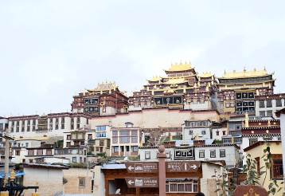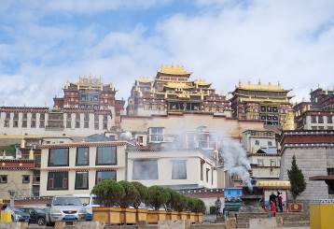

**เที่ยง** 🍽 **รับประทานอาหารกลางวัน ณ ภัตตาคาร**

**บ่าย** นำท่านเดินทางสู่ **เมืองลี่เจียง (ใช้เวลาเดินทางประมาณ 3 ชั่วโมง)** เป็นเมืองซึ่งตั้งอยู่ในหุบเขาที่มีทัศนียภาพงดงาม เป็นถิ่นที่อยู่ของชาวหน่าซี และนำท่านชม **เมืองโบราณลี่เจียง** ชมเมืองโบราณของชาวหน่าซี มีอายุย้อนหลังไปถึงราชวงศ์หยวนกว่า 800 ปี ได้รับประกาศจากองค์การยูเนสโก้ให้เป็น **“เมืองมรดกโลก”** จากนั้นนำท่านเดินทางสู่ **สระมังกรดำ** ชมความงดงามของอุทยานที่กว้างใหญ่ และน้ำในบึงที่ใสสะอาดมากจนสามารถสะท้อนภาพทิวทัศน์ของภูเขาหิมะให้เห็นได้อย่างชัดเจน

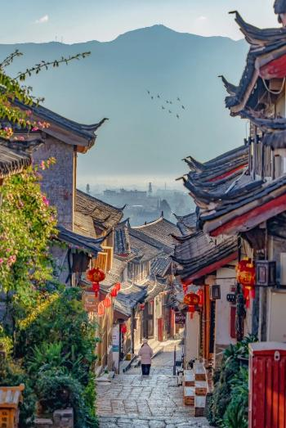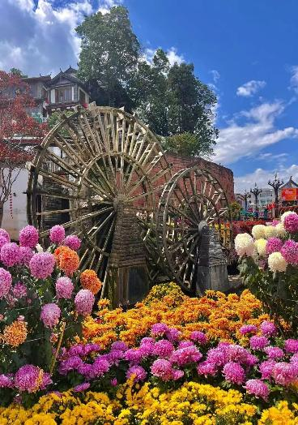

**ค่ำ** 🍽 **รับประทานอาหารค่ำ ณ ภัตตาคาร**

**🛏 พักที่ JP HYLL HOTEL หรือเทียบเท่า ระดับ 4** 

**วันที่สี่ ภูเขาหิมะมังกรหยก (นั่งกระเช้าใหญ่) – หุบเขาพระจันทร์สีน้ำเงิน “ไป๋สุ่ยเหอ (รวมรถกอล์ฟ) – โชว์**

**จางอี้โหมว –** **พิเศษ!!นั่งรถไฟชมวิวรอบภูเขาหิมะมังกรหยก – อุทยานน้ำหยก**

**เช้า** 🍽 **รับประทานอาหารเช้า ณ ห้องอาหารโรงแรม**

นำทุกท่านเดินทางสู่ **ภูเขาหิมะมังกรหยก** ตั้งอยู่ทางตะวันตกเฉียงเหนือของเมืองเก่าลี่เจียง เป็นภูเขาสูงที่ตั้งตระหง่าน ซึ่งมีหิมะปกคลุมอยู่ตลอดทั้งปี จากนั้นนำท่าน **โดยสารกระเช้าไฟฟ้า (กระเช้าใหญ่)** ขึ้นสู่บริเวณจุดชมวิว **บนเขาหิมะมังกรหยก** ที่ความสูงระดับ 4,506 เมตรให้ท่านได้สัมผัสความหนาวเย็นและยิ่งใหญ่ของภูเขาแห่งนี้

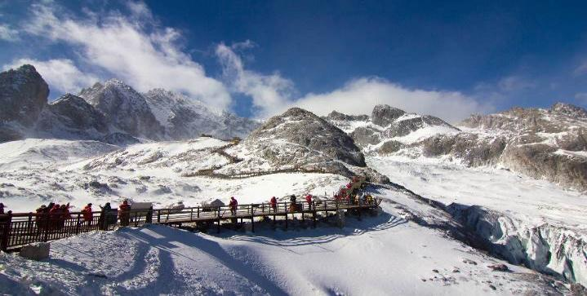**หมายเหตุ : หากกระเช้าใหญ่ปิดทําการเนื่องจากสภาพอากาศหรือเหตุฉุกเฉิน (อ้างอิงจากประกาศของอุทยานเป็นหลัก) ทางบริษัทจะเปลี่ยนเป็นการโดยสารโดยกระเช้าเล็กแทน โดยไม่ต้องแจ้งให้ทราบล่วงหน้าและไม่มีการคืนค่าใช้จ่ายใดๆท้ังสิ้น \*\***

**หมายเหตุ **เส้นทางนี้ผ่านพื้นที่ภูเขาสูงเหนือระดับน้ำทะเลโดยประมาณ 4,000 กว่าเมตร สภาพอากาศจะเบาบางเนื่องจากเป็นที่ราบสูง อาจจะมีอาการแพ้ที่ราบสูงได้ \*\***

นำท่านเที่ยวชม **หุบเขาพระจันทร์สีน้ำเงิน “ไป๋สุ่ยเหอ”(รวมรถกอล์ฟ)** เป็นหุบเขาที่อยู่ทางตะวันออกของภูเขาหิมะมังกรหยก นำท่านชม **ธารน้ำขาว หรือน้ำตกไป๋สุ่ย** ธารน้ำที่เป็นเชิงชั้นหินปูนสีขาว หลดหลั่นลามางดงาม ดุจจำลองความงดงามของอุทยานธารขาวกับหวงหลงมารวมกัน

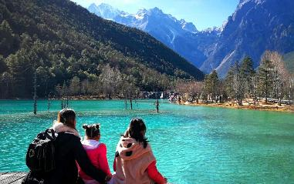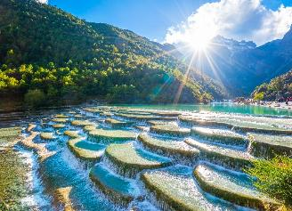

**เที่ยง** 🍽 **รับประทานอาหารกลางวัน ณ ภัตตาคาร**

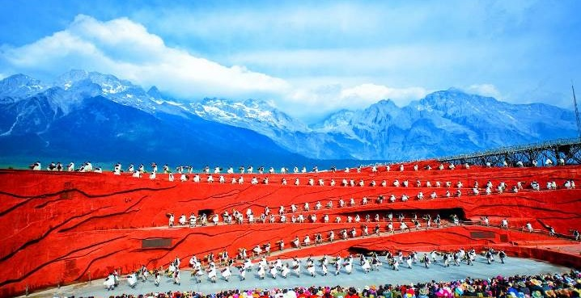**บ่าย** นำท่านชม **IMPRESSION LIJIANG** ผู้กำกับชื่อก้องโลก **จางอี้ โหมว** ได้เนรมิตให้ภูเขาหิมะมังกร หยกเป็นฉากหลังและบริเวณทุ่งหญ้าเป็นเวทีการแสดง ใช้นักแสดงกว่า 600 ชีวิต

**\*\*\*โปรดทราบ !! โชว์ IMPRESSION LIJIANG หากมีการปิดการแสดงในวันนั้นๆ หรือปิดการแสดงในช่วงฤดูหนาว ไม่ว่าจะด้วยกรณีใดๆทำให้เข้าชมไม่ได้ ผู้จัดรับผิดชอบเพียงจัดโชว์พื้นเมือง LIJIANG LISHUI JINSHA (ในโรงละคร) แทนให้เท่านั้น โดยไม่ต้องแจ้งให้ทราบล่วงหน้าและไม่มีการคืนค่าใช้จ่ายใดๆทั้งสิ้น\*\*\***

จากนั้นนำท่านเปิดประสบการณ์ใหม่ต๋าข่าสุด **พิเศษ!!นั่งรถไฟชมวิวรอบภูเขาหิมะมังกรหยก** ที่เปิดตัวใหม่ไปเมื่อวันที่ 12 กุมภาพันธ์ 2568 นำท่านนั่งรถไฟชมวิวรอบภูเขาหิมะมังกรหยกสัมผัสวิวตระการตาก่อนใคร

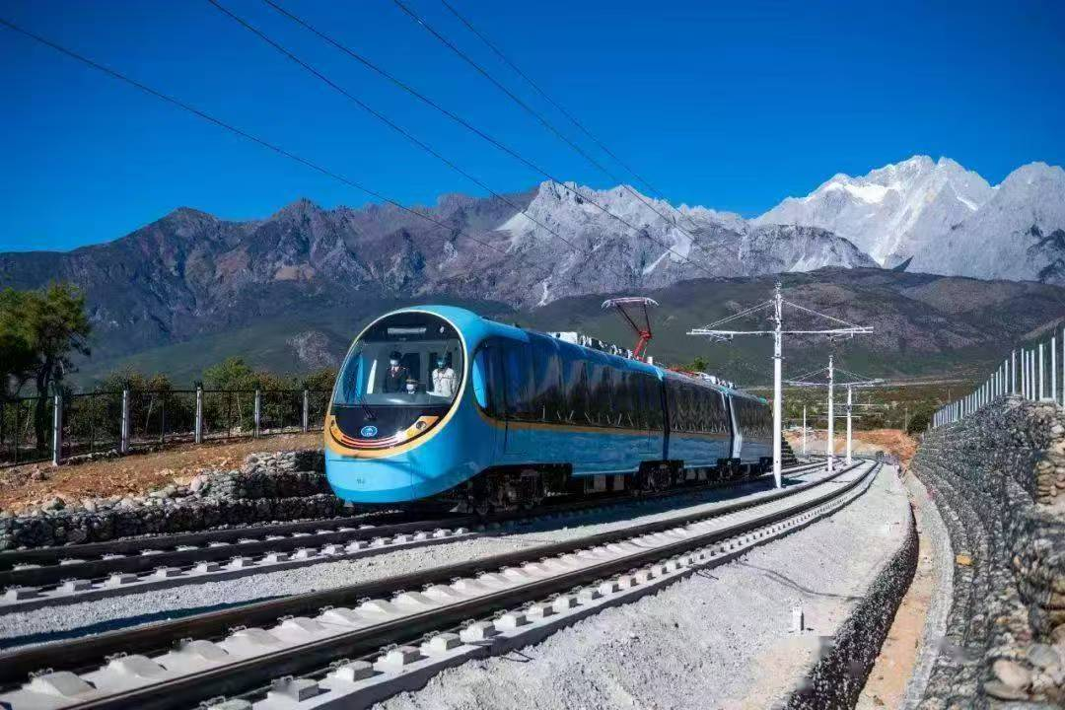จากนั้นนำท่านเดินทางสู่ **อุทยานน้ำหยก** ซึ่งมีตาน้ำธรรมชาติผุดขึ้นมา 2 ตา เป็นน้ำที่ซึมมาจากการละลายของน้ำแข็งบนภูเขาหิมะมังกรหยก เป็นสถานที่แสดงวัฒนธรรมของชนเผ่านาซีกลมกลืนกับธรรมชาติ

**ค่ำ** 🍽 **รับประทานอาหารค่ำ ณ ภัตตาคาร**

**🛏 พักที่ JP HYLL HOTEL หรือเทียบเท่า ระดับ 4** 

**วันที่ห้า เมืองโบราณไป๋ซา – คาเฟ่อวิ๋นถี่อัน YUN DI AN Cafe (พิเศษ!รับฟรีเครื่องดื่มท่านละ 1 แก้ว) –**

**ลี่เจียง – นั่งรถไฟความเร็วสูง – คุนหมิง**

**เช้า** 🍽 **รับประทานอาหารเช้า ณ ห้องอาหารโรงแรม**

นำท่านสู่ **เมืองโบราณไป๋ซา** เมืองเก่าที่มีเสน่ห์เป็นหนึ่งในเมืองเก่าของชาวหน่าซี ให้ท่านได้สัมผัสบรรยากาศธรรมชาติและวิวภูเขาหิมะมังกรหยกที่สามารถมองเห็นจากภายในเมืองโบราณ ที่นี่ยังรักษาอาคารไม้แบบดั้งเดิมให้ท่านเดินเล่นสัมผัสบรรยากาศแบบย้อนยุค นอกจากนี้ยังมี ร้านค้าเล็กๆ อบอุ่นด้วยแสงไฟ และเต็มไปด้วยกลิ่นอายของวันวาน

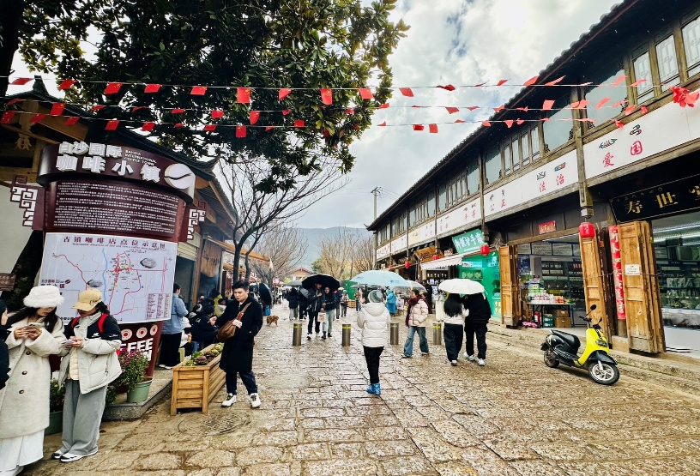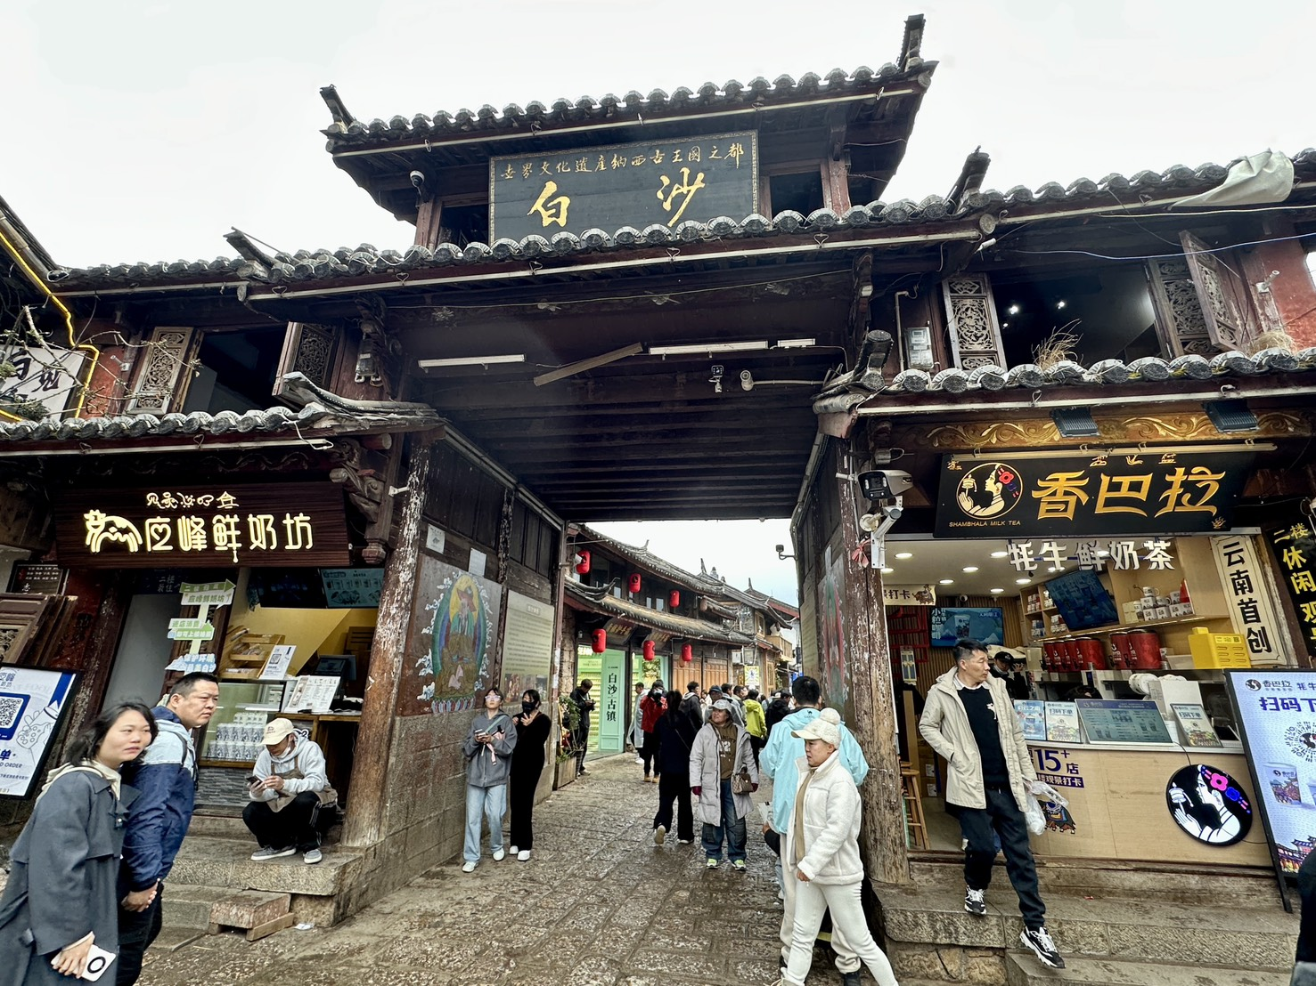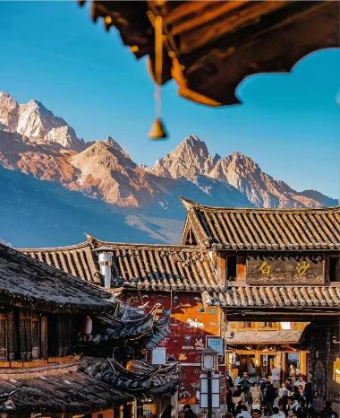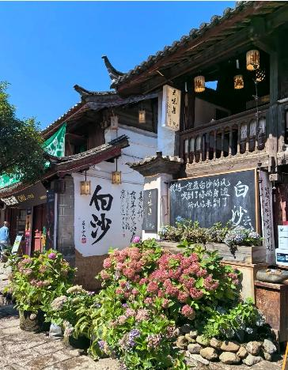

**เที่ยง** 🍽 **รับประทานอาหารกลางวัน ณ ภัตตาคาร เมนูพิเศษ..บุฟเฟ่ต์ปิ้งย่าง**

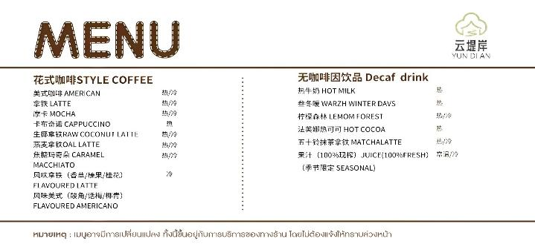**บ่าย** นำท่านเดินทางสู่ **คาเฟ่อวิ๋นถี่อัน YUN DI AN Cafe (พิเศษ!รับฟรีเครื่องดื่มท่านละ 1 แก้ว)** เป็นคาเฟ่ที่ตั้งอยู่ใกล้กับภูเขาหิมะมังกรหยก จากคาเฟ่สามารถชมทัศนียภาพของภูเขาหิมะมังกรหยกได้อย่างชัดเจนให้ท่านต๋าข่ากับบรรยากาศโรแมนติกและชมวิวภูเขาหิมะมังกรหยกอย่างใกล้ชิด

นำท่านเดินทางสู่ **สถานีรถไฟลี่เจียง** เพื่อโดยสาร **รถไฟความเร็วสูง** มุ่งหน้าสู่ **คุนหมิง (ใช้เวลาเดินทางประมาณ 3 ชั่วโมง)**

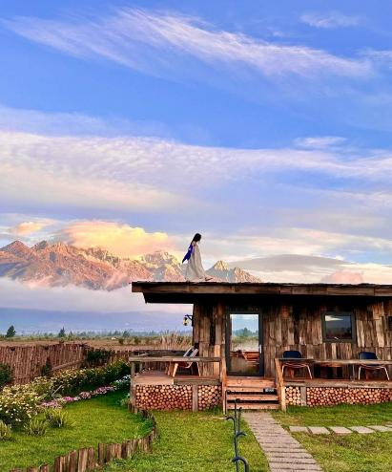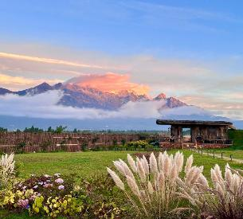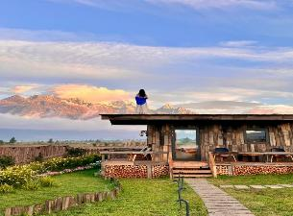

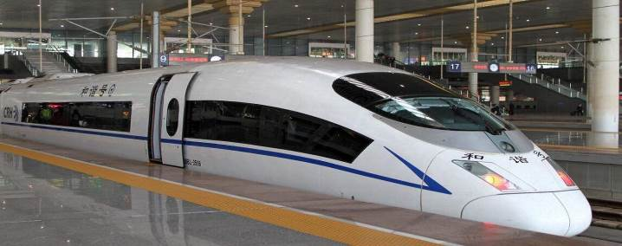**หมายเหตุ: เพื่อความสะดวกในการเดินทางของท่าน ทางบริษัทจะนำกระเป๋าเดินทางของท่านขึ้นรถบัส โดยท่านถือเฉพาะสิ่งของสำคัญ และจำเป็นขึ้นรถไฟความเร็วสูงเท่านั้น รถบัสจะนำกระเป๋าเดินทางของท่านไปจัดเตรียมไว้ที่โรงแรม**

**ค่ำ** 🍽 **รับประทานอาหารค่ำ ณ ภัตตาคาร**

**🛏 พักที่ JINJIANG HOTEL หรือเทียบเท่า ระดับ 4** 

**วันที่หก เมืองโบราณกวนตู้ – วัดหยวนทง – ถนนคนเดินจินปี้ลู่ – คุนหมิง – กรุงเทพฯ (สนามบินสุวรรณภูมิ) (MU9613:18.15-19.50) // (MU9621:20.40-22.15)**

**เช้า** 🍽 **รับประทานอาหารเช้า ณ ห้องอาหารโรงแรม**

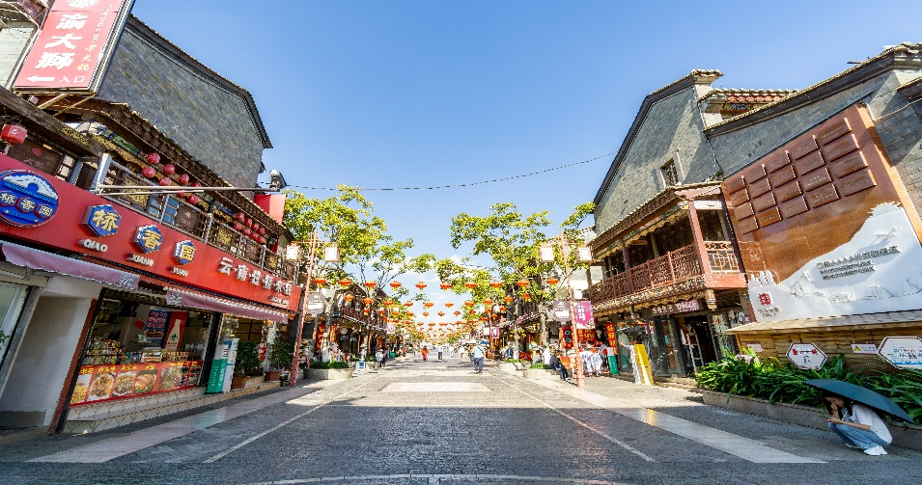นำท่านเดินทางสู่ย่านการค้าของ **เมืองโบราณกวนตู้** เป็นแหล่งท่องเที่ยวที่ได้รับการฟื้นฟูให้เป็นแหล่งการค้า แหล่งซ้อปปิ้ง เสื้อผ้า อาหารพื้นเมืองขนม และลานเอนกประสงค์ที่ชาวจีนใน คุนหมิงทุกเพศทุกวัยจะมาเดินเล่น พักผ่อนหย่อนใจ ในบรรยากาศ แบบเมืองโบราณ ที่สร้างขึ้นมาเพื่อเป็นการอนุรักษ์ สถาปัตยกรรมของร้านค้าร้านขายแบบจีนใน สมัยก่อน ส่วนกลางของลาน เอนกประสงค์สร้างเป็นเจดีย์แบบธิเบต และด้านหลังของเมืองโบราณ เป็นที่ตั้งของวัดลามะ หรือวัดธิเบต เมืองโบราณกวนตู้ สะท้อนให้เห็นชีวิตความเป็นอยู่ของชาวจีนในคุนหมิงที่มีหลากหลายชาติพันธ์แต่อยู่ร่วมกันได้อย่างกลมกลืน

นำท่านนมัสการสิ่งศักดิ์สิทธิ์ ณ **วัดหยวนทง** ซึ่งเป็น “วัดที่ใหญ่ที่สุดในนครคุนหมิง” มีประวัติความเป็นมายาวนานกว่า 1,200 ปี นำท่านนมัสการ พระพุทธรูปจำลอง ซึ่งอัญเชิญมาจากประเทศไทย

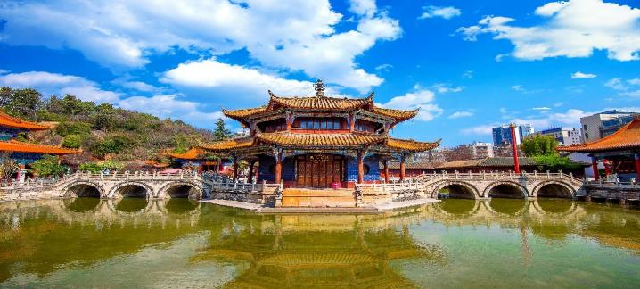**เที่ยง** 🍽 **รับประทานอาหารกลางวัน ณ ภัตตาคาร เมนูพิเศษ..สุกี้เห็ด**

**บ่าย** นำท่านเดินทางสู่ **ถนนคนเดินจิ้นปี้ลู่** อยู่ในใจกลางเมืองคุน-หมิง เนื่องจากตอนกลางของถนนมีซุ้มประตูม้าทองและซุ้มประตูไก่มรกตซึ่งภาษาจีนเรียกว่าจินหม่าและปี้จีจึงเอาคำย่อ “จินปี้”มาขนานนามถนนว่าจินปี้ลู่ซึ่งก็คือ“ถนน(ม้า)ทอง(ไก่)มรกต” ซุ้มจินหม่าและซุ้มปี้จีเริ่มสร้างขึ้นในรัชศกซงเต๋อราชวงศ์หมิง ถึงปัจจุบันนี้มีประวัติร่วม 400 ปี ในถนนย่านการค้าแห่งนี้ เป็นแหล่งเสื้อผ้าแบรนด์เนมทั้งของจีนและต่างประเทศ เครื่องประดับอัญมณีชั้นเยี่ยม ร้านเครื่องดื่ม ร้านอาหารพื้นเมือง และร้านขายของที่ระลึก ฯลฯ

**สมควรแก่เวลานำท่านเดินทางสู่สนามบินเพื่อกลับกรุงเทพฯ**

**18.15 น.** ออกเดินทางสู่ **กรุงเทพฯ** โดยสายการบิน **CHINA EASTERN AIRLINES เที่ยวบินที่** **MU9613 ✈**

***(บริการอาหารว่างบนเครื่อง)***

**\*\*การบริการอาหารและเครื่องดื่มบนเครื่องบิน เป็นบริการของสายการบิน ทั้งนี้อาจจะมีการเปลี่ยนแปลงได้ขึ้นอยู่กับนโยบายของสายการบิน โดยไม่ต้องเเจ้งให้ทราบล่วงหน้า\*\***

**\*\*\*สำหรับพีเรียดเดินทางกลับวันที่ 31 ก.ค.68 เที่ยวบินขากลับไฟล์ทบินเป็น MU9621:20.40-22.15\*\*\***

**19.50 น.** ถึง **กรุงเทพฯ** โดยสวัสดิภาพ พร้อมความประทับใจ**.........** ☺ ☺ ☺ ☺

**\*\*\*\*\*\*\*\*ขอบคุณทุกท่านที่ใช้บริการ\*\*\*\*\*\*\*\***

☺ ☺ ☺ ☺ **ซื่อสัตย์ จริงใจ ห่วงใย เน้นบริการ คืองานของเรา** ☺ ☺ ☺ ☺

**\*\*หมายเหตุ: โปรแกรมและราคาสามารถเปลี่ยนแปลงได้ตามความเหมาะสมโดยไม่ต้องแจ้งให้ทราบล่วงหน้าทางบริษัทฯ จะถือผลประโยชน์ของลูกค้าเป็นสำคัญ\*\***

**\*\*\*ในกรณีที่ลูกค้าต้องออกตั๋วโดยสารภายในประเทศ (เครื่องบิน ,รถทัวร์ ,รถไฟ) กรุณาติดต่อเจ้าหน้าที่ของบริษัทฯ เพื่อเช็คว่ากรุ๊ปมีการคอนเฟิร์มเดินทางก่อนทุกครั้ง เนื่องจากสายการบินอาจมีการปรับเปลี่ยนไฟล์ทบิน หรือเวลาบิน โดยไม่ได้แจ้งให้ทราบล่วงหน้า ทางบริษัทฯ จะไม่รับผิดชอบใด ๆ ในกรณี ถ้าท่านออกตั๋วภายในโดยไม่แจ้งให้ทราบและหากไฟล์ทบินมีการปรับเปลี่ยนเวลาบิน เพราะถือว่าท่านยอมรับในเงื่อนไขดังกล่าว\*\***

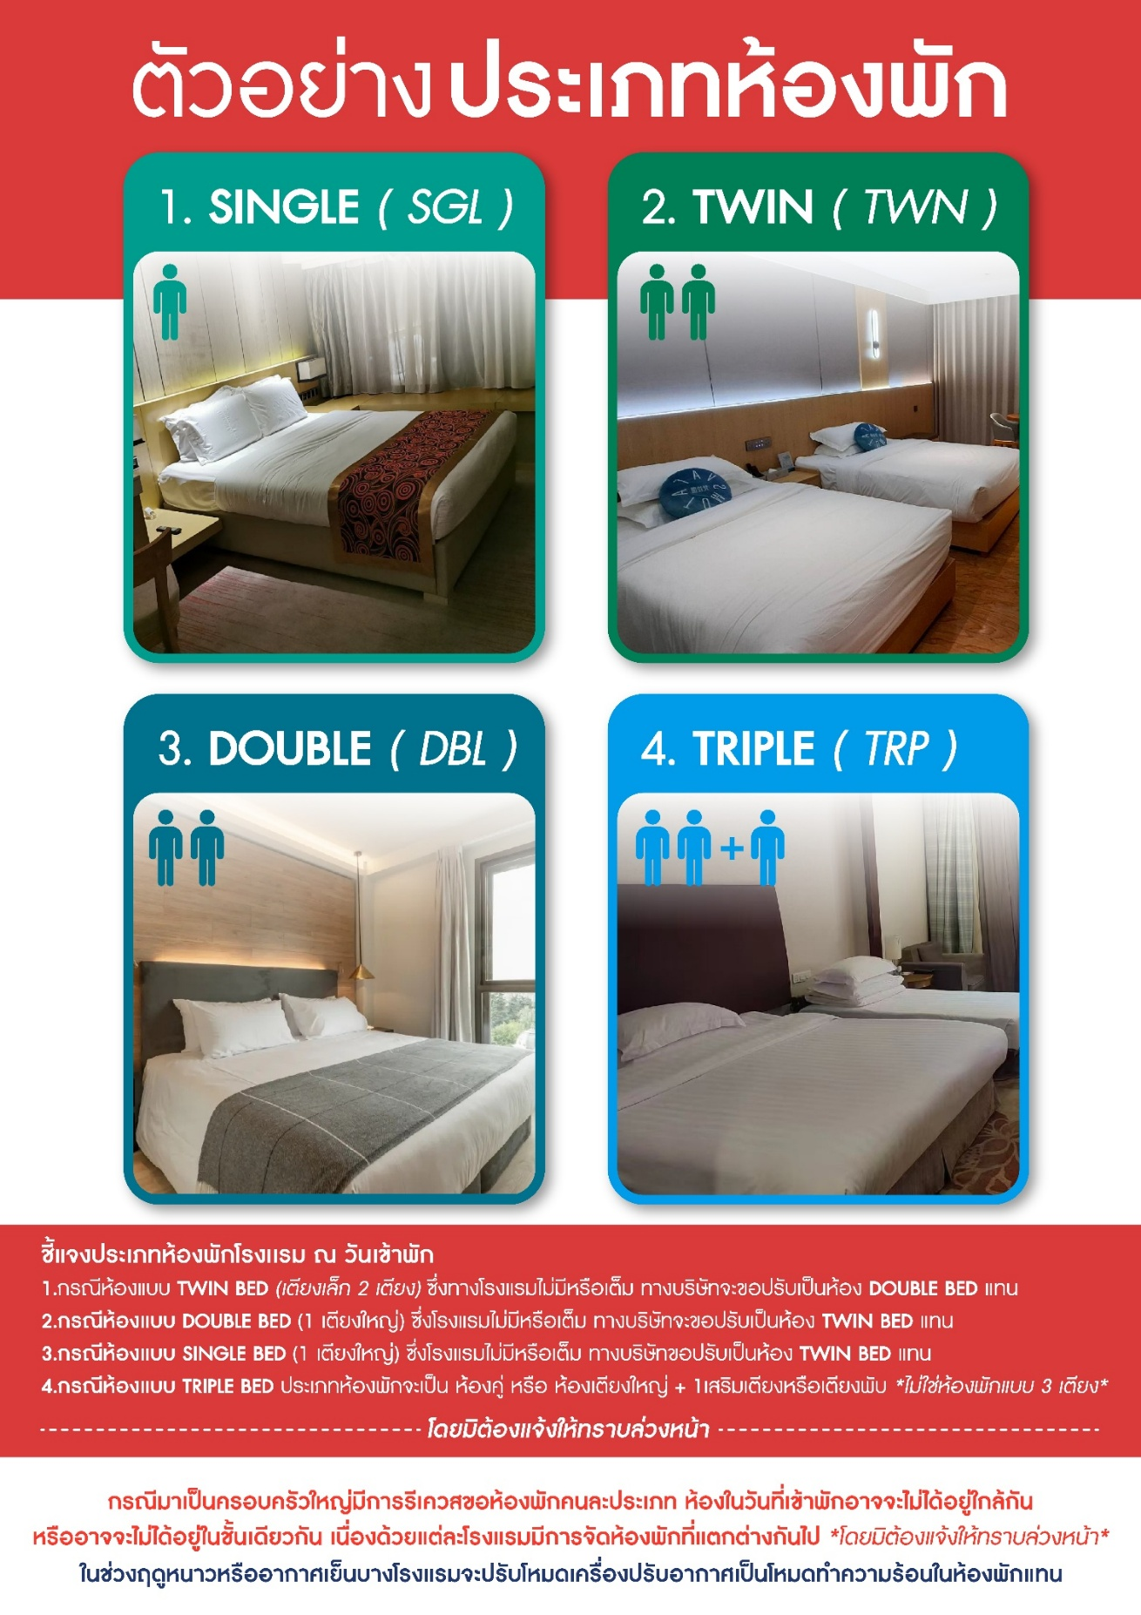

|  |
| --- |
| **อัตราค่าบริการ (ราคาต่อท่าน)** |

|  |  |  |  |
| --- | --- | --- | --- |
| **วันเดินทาง** | **ราคาทัวร์ผู้ใหญ่**  **พักห้องละ 2-3 ท่าน**  **(15 ท่านออกเดินทาง)** | **พักเดี่ยว**  **จ่ายเพิ่ม** | **ราคา**  **ไม่รวมตั๋ว** |
| **3 – 8 มิถุนายน 2568** | **29,999 บาท/ท่าน** | **5,000 บาท/ท่าน** | **25,999 บาท/ท่าน** |
| **8 – 13 กรกฎาคม 2568** | **32,999 บาท/ท่าน** | **5,000 บาท/ท่าน** | **29,999 บาท/ท่าน** |
| **26 – 31 กรกฎาคม 2568** | **32,999 บาท/ท่าน** | **5,000 บาท/ท่าน** | **29,999 บาท/ท่าน** |
| **12 – 17 สิงหาคม 2568** | **32,999 บาท/ท่าน** | **5,000 บาท/ท่าน** | **29,999 บาท/ท่าน** |
| **11 – 16 ตุลาคม 2568** | **32,999 บาท/ท่าน** | **5,000 บาท/ท่าน** | **29,999 บาท/ท่าน** |
| **12 – 17 ตุลาคม 2568** | **32,999 บาท/ท่าน** | **5,000 บาท/ท่าน** | **29,999 บาท/ท่าน** |

**อัตราค่าบริการดังกล่าวรวม**

1. **ค่าตั๋วเครื่องบิน**ชั้นทัศนาจร ไป-กลับ พร้อมกรุ๊ป ตามที่ระบุไว้ในรายการเท่านั้น **ตั๋วเครื่องบินที่ใช้เป็นแบบกรุ๊ปไม่สามารถเลือกที่นั่งล่วงหน้าได้ (ท่านจะได้รับที่นั่งแบบสุ่มเท่านั้น)**
2. **ค่าภาษีสนามบิน**ทุกแห่ง หากสายการบินมีการปรับราคาภาษีน้ำมันขึ้น ทางบริษัทฯ ขอสงวนสิทธิ์เก็บค่าภาษีน้ำมันเพิ่มตามความเป็นจริง ก่อนการเดินทาง**\*\*ราคาทัวร์นี้เช็คภาษีน้ำมัน ณ วันที่ 08 พ.ค.68** **
3. **ค่าโรงแรม**ระดับมาตรฐาน (พักห้องละ 2-3 ท่าน)

กรณีห้อง TWIN BED (เตียงเดี่ยว 2 เตียง) ซึ่งโรงแรมไม่มีหรือเต็ม ทางบริษัทขอปรับเป็นห้อง DOUBLE BED แทนโดยมิต้องแจ้งให้ทราบล่วงหน้า หรือ หากต้องการห้องพักแบบ DOUBLE BED ซึ่งโรงแรมไม่มีหรือเต็ม ทางบริษัทขอปรับเป็นห้อง TWIN BED แทนโดยมิต้องแจ้งให้ทราบล่วงหน้า เช่นกัน กรณีพักแบบ TRIPLE ROOM 3 ท่าน 1 ห้อง ท่านที่ 3 อาจเป็นเสริมเตียง หรือ SOFA BED หรือ เสริมฟูกที่นอน ทั้งนี้ขึ้นอยู่กับรูปแบบการจัดห้องพักของโรงแรมนั้นๆ

1. ค่าอาหาร ตามที่ระบุไว้ในรายการ
2. **ค่ายานพาหนะ** และค่าธรรมเนียมเข้าชมสถานที่ต่างๆ ตามที่ระบุไว้ในรายการ
3. **น้ำหนักสัมภาระ ท่านละไม่เกิน 23 กิโลกรัม จำนวนท่านละ 1 ใบ** สัมภาระติดตัวขึ้นเครื่องได้ 1 ชิ้น ต่อท่าน น้ำหนักต้องไม่เกิน 7 กิโลกรัม, ค่าประกันวินาศภัยเครื่องบินตามเงื่อนไขของแต่ละสายการบินที่มีการเรียกเก็บ
4. 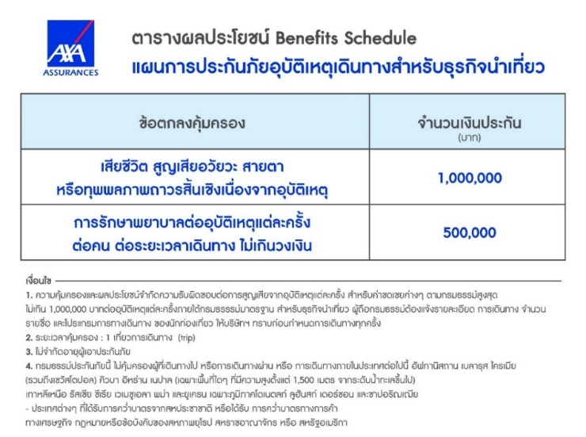**ค่าประกันอุบัติเหตุในการเดินทางต่างประเทศ**
5. **ค่าประกันสุขภาพในการเดินทางต่างประเทศ**

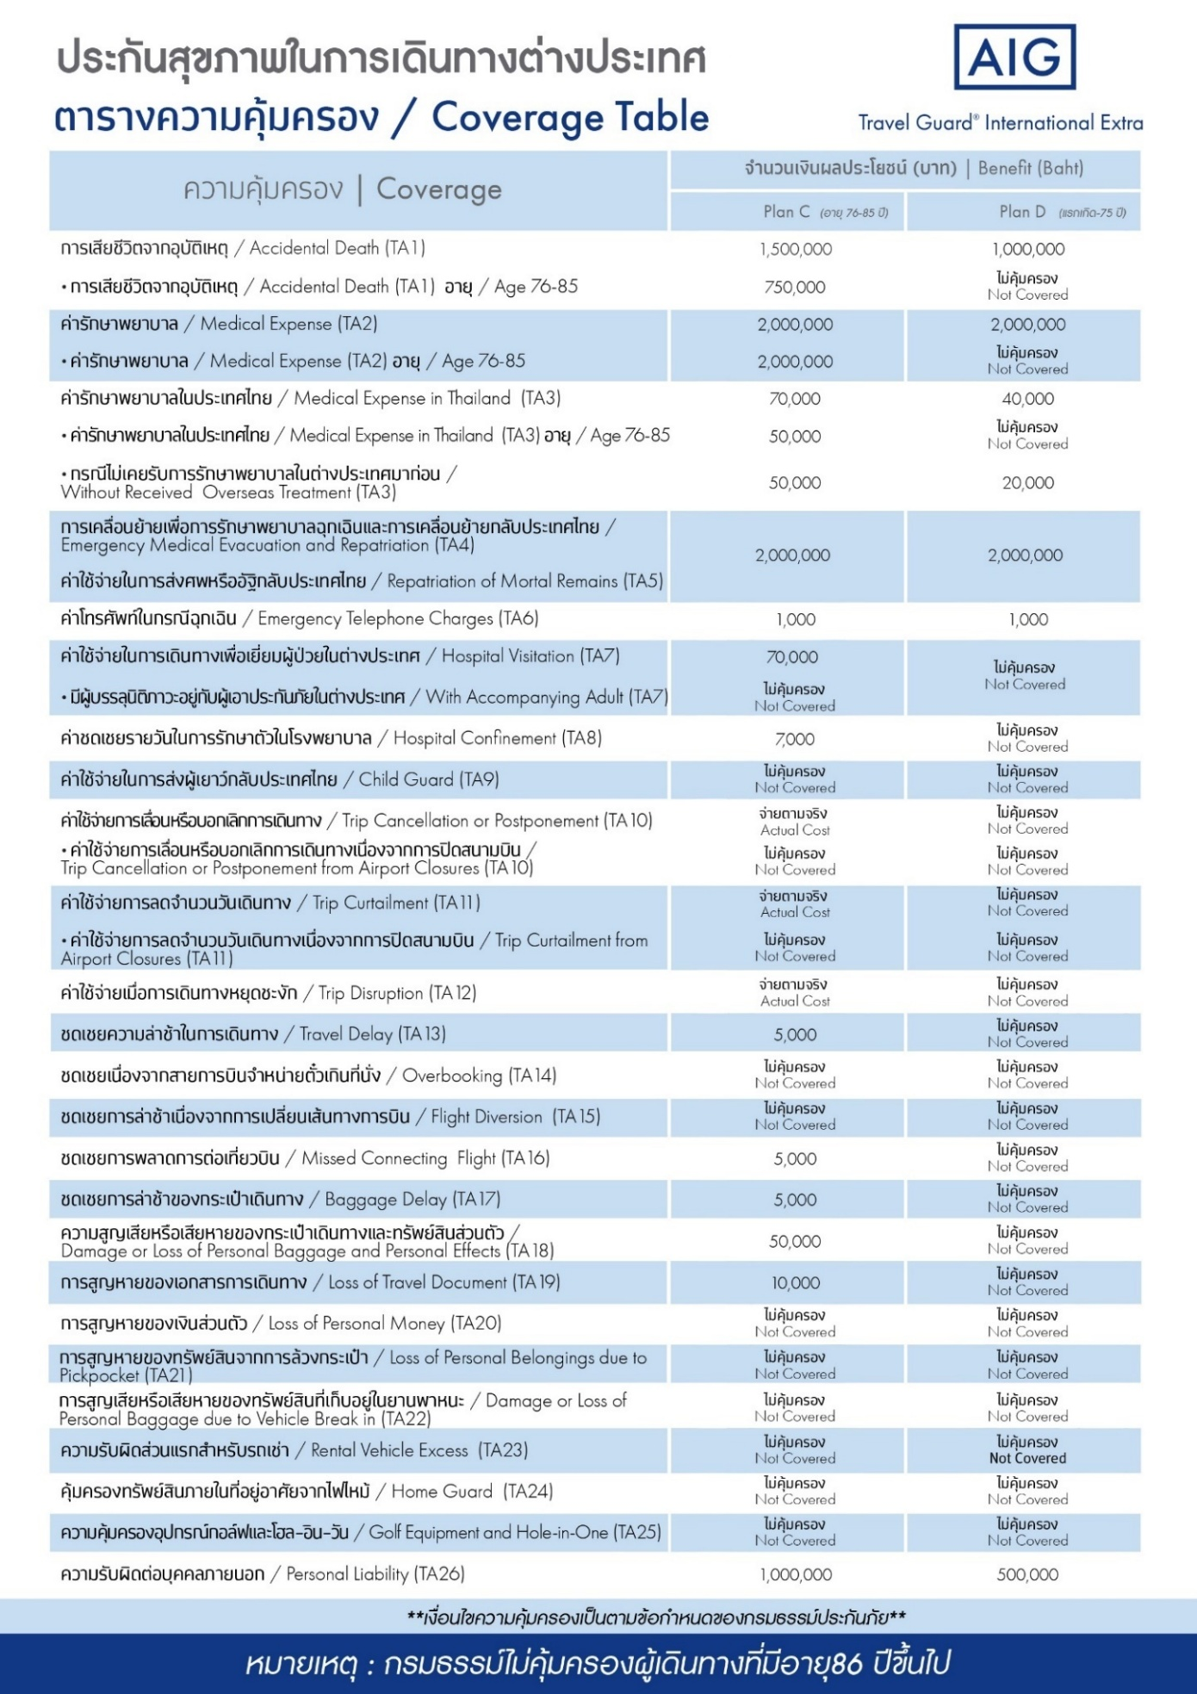

**ต**

**อัตราค่าบริการดังกล่าวไม่รวม**

9

1. **ค่าธรรมเนียมยื่นวีซ่าท่องเที่ยวเข้าประเทศจีน ผู้ถือหนังสือเดินทางไทย (หมายเหตุ : ตั้งแต่วันที่ 1 มีนาคม 2567 จีนยกเลิกการขอวีซ่าสำหรับหนังสือเดินทางไทย ท่านสามารถเข้าจีนโดยไม่ต้องขอวีซ่า )** **ยกเว้นกรณีการพำนักถาวร การทำงาน การศึกษา กิจกรรมด้านสื่อ หรือกิจกรรมอื่น ๆ ที่จำเป็นต้องได้รับการอนุญาตล่วงหน้าจากหน่วยงานที่รับผิดชอบของอีกฝ่ายหนึ่ง**
2. **ค่าทำหนังสือเดินทาง**ทุกประเภท
3. ค่าดำเนินการคัดกรองตรวจหาเชื้อ RT-PCR หรือ ATK ในกรณีที่ประเทศจีนต้องให้ตรวจ
4. **ค่าใช้จ่ายอื่นๆ** ที่นอกเหนือจากรายการระบุ เช่น ค่าใช้จ่ายส่วนตัวอื่นๆ ฯลฯ
5. **กรุณาเตรียมค่าทิปหัวหน้าทัวร์ ไกด์และคนขับรถ รวม 1,500 บาทต่อคน (เด็กชำระทิปเท่ากับผู้ใหญ่)**
6. **ค่าภาษี**มูลค่าเพิ่ม VAT 7 % และหักภาษี ณ ที่จ่าย 3 % ในกรณีที่ลูกค้าต้องการใบเสร็จรับเงินที่ถูกต้อง จะต้องบวกค่าภาษีมูลค่าเพิ่ม และหัก ณ ที่จ่าย จากยอดขายจริงทั้งหมดเท่านั้น และโปรดแจ้งทางบริษัทฯ จะออกให้ภายหลัง ขอสงวนสิทธิ์ออกใบเสร็จที่ถูกให้กับบริษัททัวร์เท่านั้น
7. **ค่าวีซ่าจีนสำหรับชาวต่างชาติ**ที่ต้องยื่นวีซ่าเข้าประเทศจีน
8. ค่าธรรมเนียมน้ำมันและภาษีสนามบิน ในกรณีที่สายการบินมีการปรับขึ้นราคา



